ผลการปฏิบัติงานอำนวยการประจำเดือนพฤศจิกายน 2567
ประจำปีงบประมาณ พ.ศ. 2568
สถานีตำรวจภูธรมะค่า

วันที่ 13 พ.ย.2568 เวลา 15.00 – 16.30 น.พ.ต.ท.ธัชพล มูลละคร สว.สภ.มะค่า พร้อมด้วยข้าราชการตำรวจจิตอาสา สภ.มะค่า ได้ร่วมกันพัฒนาทำความสะอาดอาคารที่ทำการ สภ.มะค่า
และพื้นที่บริเวณโดยรอบที่ทำการ สภ.มะค่า ตลอดจนถึงบ้านพักข้าราชการตำรวจ เพื่อปรับปรุงภูมิทัศน์ ให้เกิดความสะอาด ความสวยงาม ของอาคารสถานที่ในพื้นที่ของที่ทำการ สภ.มะค่า และเกิดความเป็นระเบียบ

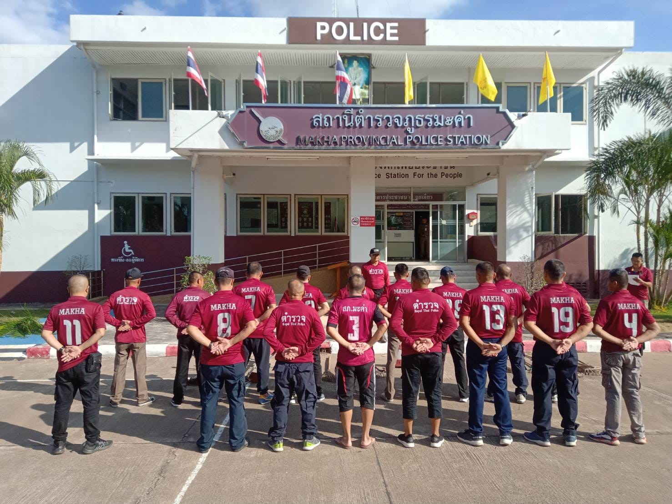

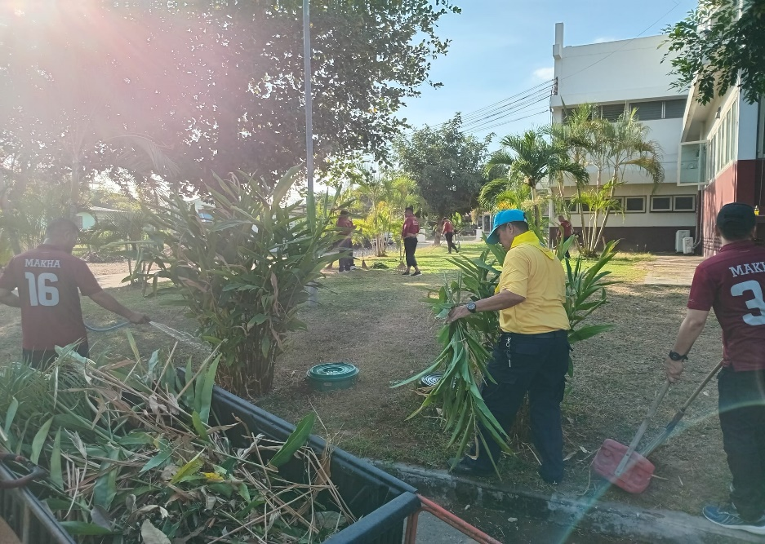

วันที่ 29 พ.ย..2567 เวลา 09.00 – 12.00 น. โดยการอำนวยการของ พ.ต.ท.ธัชพล มูลละคร สว.สภ.มะค่า มอบหมายให้ ร.ต.อ.เศกสรรค์ ขันโยธา รอง สวป.สภ.มะค่า/หน.ชมส.สภ.มะค่า และ ร.ต.อ.คงฤทธิ์ ภูมิสถาน รอง สว.สส.สภ.มะค่า พร้อมด้วยข้าราชการตำรวจจิตอาสา สภ.มะค่า รวม 18 นาย เข้าร่วมกิจกรรมจิตอาสาพัฒนา โดยทำการตัดแต่งกิ่งไม้ กำจัดวัชพืชรอบหนองสิมบ้านมะค่า ม.3 ต.มะค่า อ.กันทรวิชัย จ.มหาสารคาม เพื่อเตรียมปรับปรุงภูมิทัศน์และพัฒนาให้เป็นแหล่งท่องเที่ยวเชิงอนุรักษ์วัฒนธรรม ตามนโยบาย 3 เดือน 1 วาระ ของอำเภอกันทรวิชัย โดยมีชมรมกำนัน ผู้ใหญ่บ้านตำบลมะค่า เป็นผู้รับผิดชอบในการจัดกิจกรรมและมีหน่วยงานราชการ และประชาชนในพื้นเข้าร่วมดำเนินการ

